**Министерство образования и науки Российской Федерации  
Федеральное государственное бюджетное образовательное учреждение  
высшего профессионального образования  
«Московский государственный технический университет имени Н.Э. Баумана»  
(МГТУ им. Н.Э. Баумана)**

|  |  |
| --- | --- |
| **ФАКУЛЬТЕТ** | **«Информатики и систем управления»** |
| **КАФЕДРА** | **5-13** |

**ОТЧЕТ**

***ПО ЛАБОРАТОРНОЙ РАБОТЕ № 4***

ПО ДИСЦИПЛИНЕ:«Основы программирования»

Студент Гаврилов Л.Я.

(Группа) (Подпись, дата) (И.О. Фамилия)

Проверил Козлов А.Д.

(Подпись, дата) (И.О. Фамилия)

*2018  г.*

# Задания на лабораторную работу

## Задание 1

Найти корень уравнения

x - cos(x) = 0

cos(x)=0

1+sin(x)=0

eps < 1e-6 и для каждого из трех методов определить (и вывести на экран) количество шагов алгоритма.

2. Выполнить п.1 для eps < 1e-6.

# Описание разработанных программ

## Задание 1

### Описание используемых алгоритмов

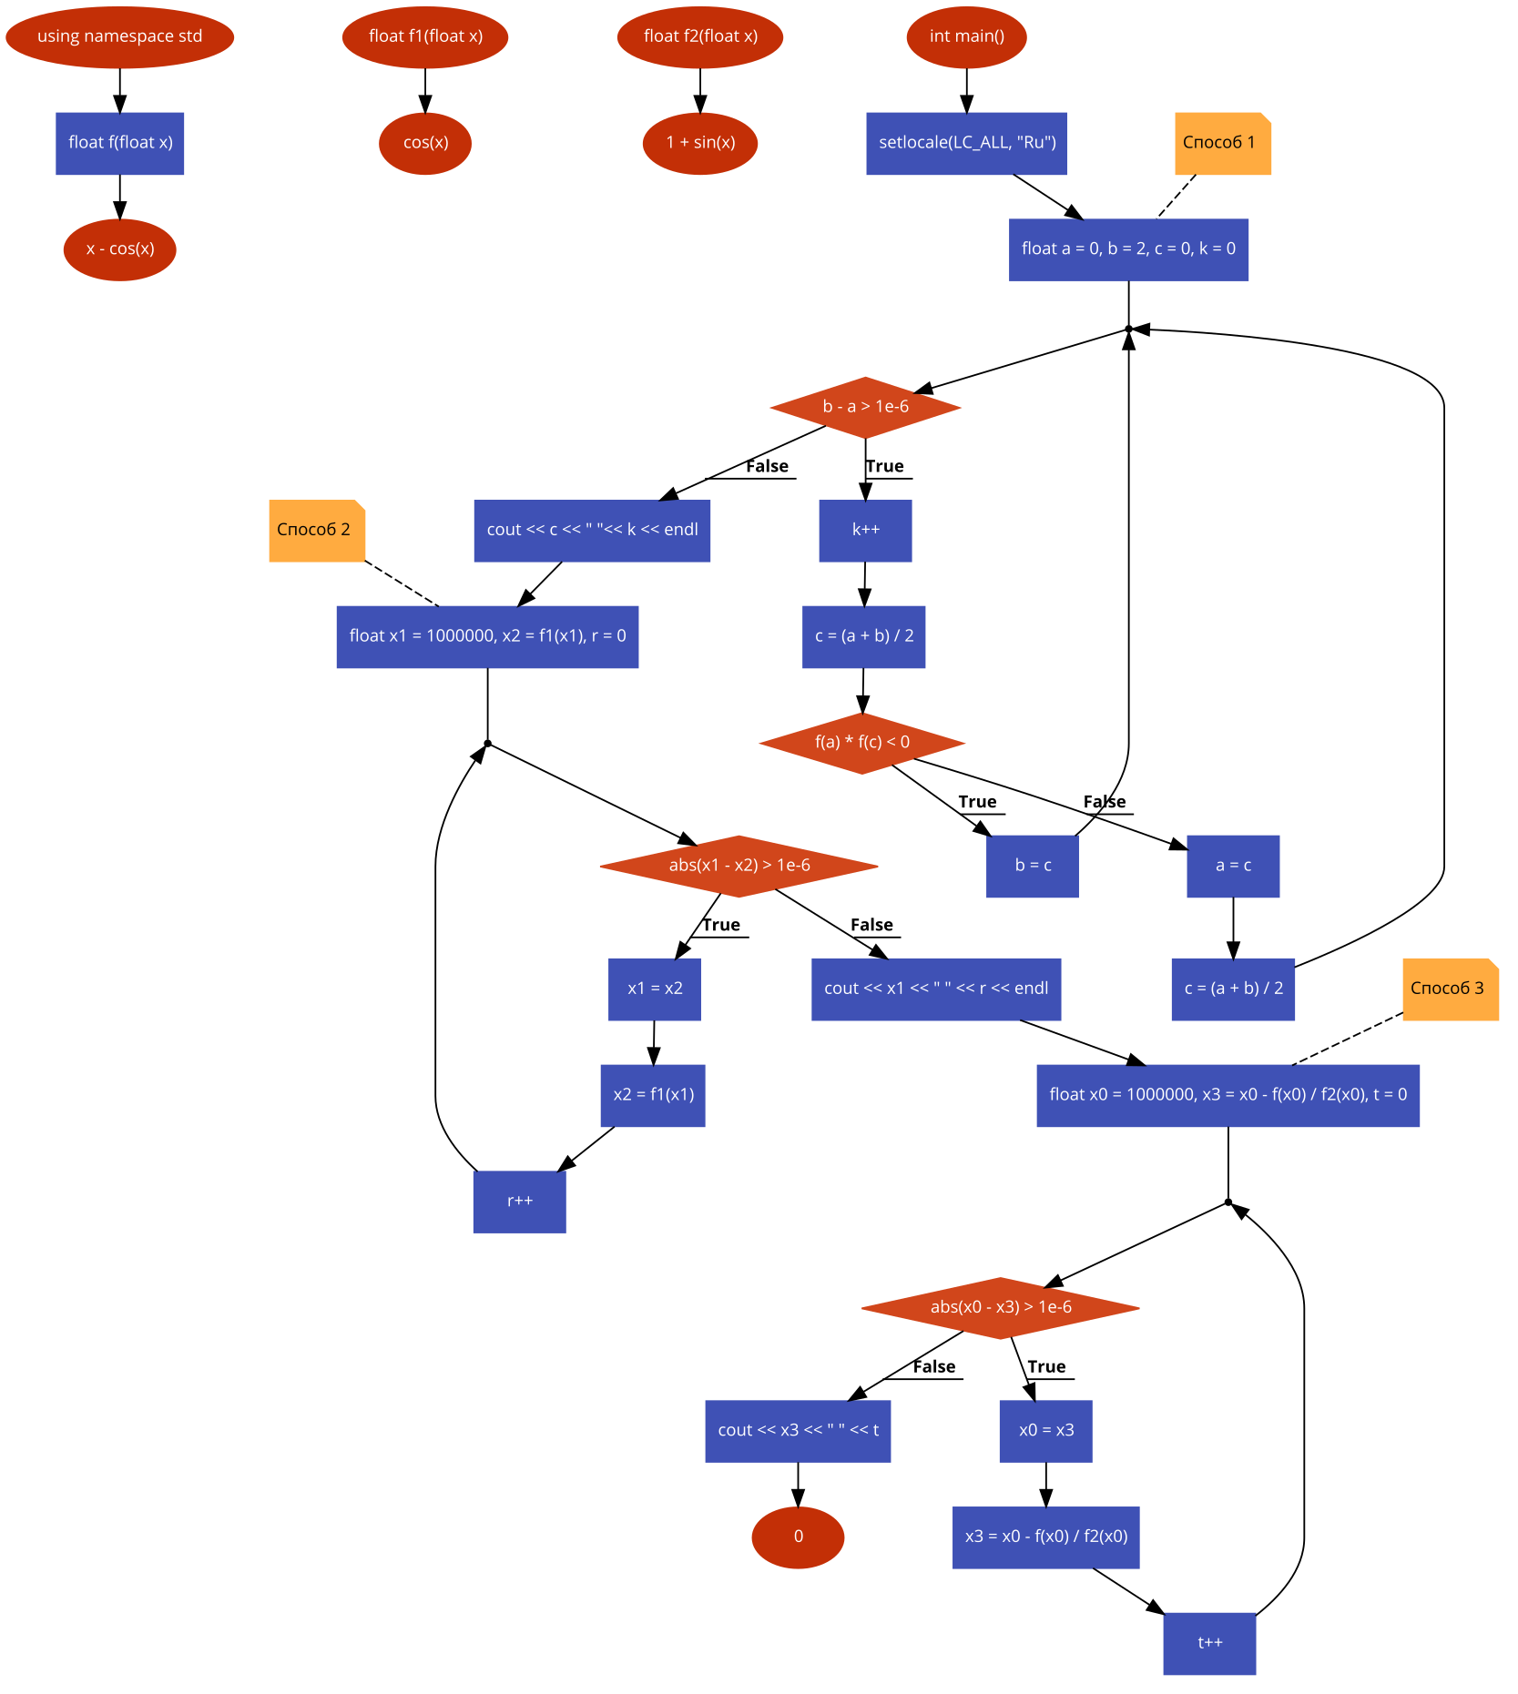

### Пример выполнения программы



### Текст программы

#include "pch.h"

#include <iostream>

using namespace std;

float f(float x)

{

return x - cos(x);

}

float f1(float x)

{

return cos(x);

}

float f2(float x)

{

return 1 + sin(x);

}

int main()

{

setlocale(LC_ALL, "Ru");

float a = 0, b = 2, c = 0, k = 0; //Способ 1

while (b - a > 1e-6) {

k++;

c = (a + b) / 2;

if (f(a) * f(c) < 0) {

b = c;

}

else

{

a = c;

c = (a + b) / 2;

}

}

cout << c << " "<< k << endl;

float x1 = 1000000, x2 = f1(x1), r = 0; //Способ 2

while (abs(x1 - x2) > 1e-6)

{

x1 = x2;

x2 = f1(x1);

r++;

}

cout << x1 << " " << r << endl;

float x0 = 1000000, x3 = x0 - f(x0) / f2(x0), t = 0; //Способ 3

while (abs(x0 - x3) > 1e-6) {

x0 = x3;

x3 = x0 - f(x0) / f2(x0);

t++;

}

cout << x3 << " " << t;

return 0;

}

# Выводы

## Что такое функции

**Функции** — это блок кода, который вы можете использовать в любом участке вашей программы неограниченное количество раз. Например, в программе ниже мы выводим 2 строки (без применения функций):

#include <iostream>

using namespace std;

int main() {

    cout << "Функция очень хороший инструмент в программировании";

    cout << "С помощью его можно улучшить свой уровень программирования";

system ("pause")

return 0;

}

А вот если бы мы использовали функции, то у нас получилось бы так:  
#include <iostream>

using namespace std;

void func () {  // функция

  cout << "Функция очень хороший инструмент в программировании";

  cout << "С помощью его можно улучшить свой уровень программирования";

}

int main() {

  func();  // вызов функции

system ("pause")

return 0;

}

Таким образом, чтобы создать функции, нужно использовать конструкцию, которая находится пониже:

<тип данных, который будет возвращаться функцией> <имя> (<аргументы функции>) {

  < блок

    кода >

}